《Java应用开发》作业练习

Week1作业（Java基础语法） 2

Week2作业（Java流程控制） 3

Week3作业（Java 类VO） 4

Week4作业（Java类Composition） 5

Week5作业（Java类Inheritance） 6

Week6作业（Java OOP综合） 9

Week7作业（Java常用类库） 9

Week8作业（Java正则表达式） 10

Week9作业（Java IO） 11

Week10作业（Java IO综合） 12

Week11作业（MySQL） 14

Week12作业（JDBC） 15

Week13 作业（DB综合） 16

Week14作业（Java URL） 17

Week15作业（Java HTTP） 17

Week16作业（Java 综合设计） 17

# **Week1作业（Java基础语法）**

课堂练习

1. Imagine that you and your band have just recorded a song, and you want to  
   permit fans to purchase and download the song over the Internet. Your  
   manager receives a commission equal to 12% of the total sales revenue for  
   your song, and the Internet site that lists your song receives a 3% commission.  
   Write a java program that asks the user for the title of the song, the purchase  
   price of the song (in dollars and cents), and the number of copies of the song  
   that have been sold. Calculate the total revenue generated by your song, the  
   commission received by your manager, and the commission received by the  
   Internet site. Use named constants for the commission rates.
2. A box of biscuits can hold 24 biscuits and a container can hold 75 boxes of  
   biscuits. Write a program that prompts the user to enter the total number of  
   biscuits. The program then outputs the number of boxes and the number of  
   containers to ship the biscuits. Note that each box must contain the specified  
   number of biscuits and each container must contain the specified number of  
   boxes. If the last box of biscuits contains less than the number of specified  
   biscuits, you can discard it, and output the number of leftover biscuits.  
   Similarly, if the last container contains less than the number of specified  
   boxes, you can discard it, and output the number of leftover boxes

课后作业

1. Emulate a vending machine. Calculate the number of dollars and coins  
   required to express a given amount of change in dollars, 50, 20, 10 and 5 cent  
   coins. For example, $9.85 would be $9, 1 x 50c, 1 x 20x and 1 x 5c coins.  
   Then modify it so that it also prints out the number of $1 and $2 coins.
2. You have several pictures of different sizes that you would like to frame. A  
   local picture framing store offers two types of frames – regular and fancy. The  
   frames are available in white and can be ordered in any colour the customer  
   desires. Suppose that each frame is 1 inch wide. The cost of colouring the  
   frame is $0.10 per inch. The cost of a regular frame is $0.15 per inch and the  
   cost of a fancy frame is $0.25 per inch. The cost of putting a cardboard paper  
   behind the picture is $0.02 per square inch and the cost of putting glass on top  
   of the picture is $0.07 per square inch. The customer can also choose to put  
   crowns on the corners, which cost $0.35 per crown.  
   Write a program that prompts the user to input the following information and  
   then output the cost of framing the picture.  
   a) The length and width, in inches, of the picture  
   b) The type of the frame  
   c) Customer’s choice of colour to colour the frame  
   d) If the user wants to put the crowns, then the number of crowns.

# **Week2作业（Java流程控制）**

1. Write a program that plays the game of “Guess the number” as follows:  
   Your program chooses the number to be guessed by selecting an integer at random  
   in the range 1 to 1000. The program then displays in an **input** dialog box:

|  |
| --- |
| I have a number between 1 and 1000. Can you guess my number? Please type your first guess. |

The player then types a first guess. The program responds with one of the following:

|  |
| --- |
| 1. Excellent! You guessed the number (message dialog box) 2. Too Low. Try Again. (input dialog box) 3. Too High. Try Again. (input dialog box) |

If the player’s guess is incorrect, your program should loop until the player finally gets  
the number right in which case you “break” from the loop. Your program should keep  
telling the player **Too high** or **Too low** to help the player narrow the range of values  
to guess.

**Random numbers**There are 2 ways to generate a random number:  
• The random() method of the Math class  
• The Random class in java.util

E.g. int startNum = 1;  
int randomNumber;  
randomNumber = startNum + (int)(Math.random()*1000);

Modify the above program so that after the number is guessed the user of the  
program can start a new game and can play as many games as they like until  
the user quits the program. Use a **do…while** loop and print the message  
*“Would you like to play again (y or n)?”* to play the game again. Declare a **counter**variable to display the number of guesses it took the user to guess the random  
number.

1. Create a Java program to input 5 student results as a numeric grade (0-100). If a  
   grade entered is less than 0 or greater than 100 ask for re-entry of that particular  
   grade. Your program is to calculate and display the class average grade and also  
   display the highest and lowest grades when the appropriate  
   menu option is chosen.

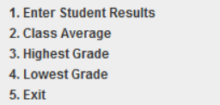

完成后再增加校验功能，当用户没有输入成绩时，如果选择其他功能，则给出提示“请先输入成绩后再执行该功能”，返回主菜单。

1. Write a program that uses **while** loops to perform the following steps:  
   *a.* Prompt the user to input two integers: **firstNum** and **secondNum***(****firstNum*** *must be less than* ***secondNum****)*b. Output all the odd numbers between firstNum and secondNum.  
   c. Output the sum of all the even numbers between firstNum and secondNum.  
   d. Output all the numbers and their squares between 1 and 10.  
   e. Output the sum of the squares of all the odd numbers between firstNum and  
   secondNum.  
   f. Output all the uppercase letters. *(use ASCII).*

# **Week3作业（Java 类VO）**

1. Create a class called Employee with private fields to record the first and last name,EmployeeID, department and baseSalary.

Create two constructors – one default and another that accepts data as parameters.

Create appropriate set and get methods.

Create an instance method named updateSalary() that increases an Employees baseSalary by 3.5%.

Add an instance method named displayEmployee() that prints all these values.

Create a separate test driver with a main() that instantiates 2 objects and populates them with data from the keyboard. Display the baseSalary for each employee and then use the updateSalary() method to increase the pay for each employee. Re-display the new baseSalary. Then print all employee details.

2. a) Create a class called Student with private fields to record the

name, phone numbers and student number. Add a constructor

that accepts the name, phone number and student number.

b) Add an instance method named displayStudent() that prints all

these values.

c) Create a separate test driver with a main() method that

instantiates yourself as a student and another student of your

choice. Print the details of these objects.

3. a) Write a program to implement a Rectangle class. The class has

private fields to record the length and width of a rectangle.

b) Add a default constructor that has no arguments and sets the

length and width to 1.0. Add a second Constructor that takes

the width and length of the rectangle as parameters.

c) Add the instance methods to calculate the area and perimeter

of the rectangle

d) Add a separate test driver class. In main, instantiate several

Rectangles and display the area and perimeter of each.

# **Week4作业（Java类Composition）**

1. Write a second class called Project. A project has a projectName (e.g. AlphaOne), a budget (e.g. $20,000) and two Employees assigned to the project.

Write a constructor for the Project class.

Write set and get methods for the projectName and the budget.

Management have realised that the budget is undervalued. Write an instance method called updateBudget(). This method will increase the budget by 20%.

Write a toString() method to display in a user friendly way the project details projectName and budget.

2. Write a main() method in a file called ProjectDriver.java that creates one Project.

You also need create 2 employee objects required for the Project object. Get the data for these objects from the keyboard.

Using the appropriate class instance method update the projects budget and then display the new budget value on the screen using the getBudget() method.

Print the details of the Project and its Employees using their appropriate output methods.

1. Holmesglen’s computer system requires a procedure for teachers to print out a list of their students on class lists that include the subject ID, subject name, Semester and year.

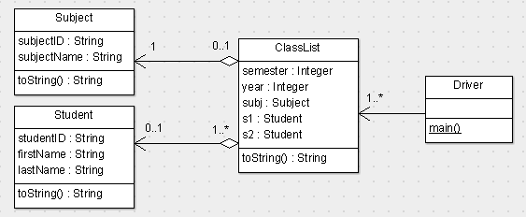

Write a Java application to implement the above classes.

The Driver class can create up to a maximum of 2 class attendance lists.

each list must have 2 students.

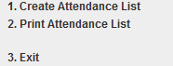

Validation – the application must check the following:

- A list cannot be printed if it has not been created yet

# **Week5作业（Java类Inheritance）**

1. Create a class called Employee with private fields to record the first and last name,

EmployeeID, department and baseSalary.

Create two constructors – one default and another that accepts data as parameters.

Create appropriate set and get methods.

Create an instance method named updateSalary() that increases an Employees

baseSalary by 7.25%.

Add an instance method named displayEmployee() that prints all these values.

Chapter 10 – Inheritance

2. Extend the Employee class from question 1 by creating 2 new classes. The classes

are Administrator and SalesPerson which inherit all instance fields and methods from

the Employee class. In addition, the Administrator has a bonus field which is a one

off payment that is added to the baseSalary. The SalesPerson class has a new field:

yearlySales. Commission is calculated as 10% of yearlySales. This commission is

added to the baseSalary after the updateSalary() method is called.

Create updateSalary() methods for both new classes. You will add bonus and

commission respectively to the baseSalary. You will need to include updateSalary()

class from the Employee class by using super.

Add an instance method named displayEmployee() for both classes in which in

addition to the data from the Employee class you also display the bonus field

(Administrator) and yearlySales and commission fields (SalesPerson).

Create a test driver with a main () that instantiates 2 objects – 1 of Administrator and

1 of SalesPerson. Add appropriate data (hard coded or from keyboard) and display

details on the screen using the appropriate displayEmployee() method.

Update the salary of each employee and then display only the new base salary.

3. Banking application

* Develop a simple banking application
  + Checking accounts have a monthly service fee
  + Savings accounts pay interest monthly
* Three tasks
  + Identify all object-defining classes required
  + Sketch a class diagram
  + Plan the application class with a flowchart
* Nouns are modeled by objects
  + Bank account, checking account, savings account
* Verbs are modeled with methods
  + Assess fee, pay interest
* Create a class diagram
  + Focus on customer, bank account, checking account, and savings account
* Checking and savings accounts are specialized bank accounts
* Class name in the top section, instance variables in the middle, methods in the bottom
* Composition is represented by solid diamonds and inheritance is represented by open arrows
* Application class is represented with a flowchart

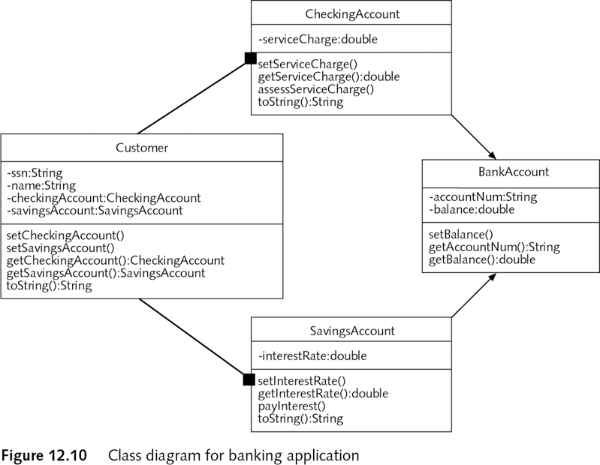

* Customer.java defines Customer objects
  + SSN, name, checking account, savings account
  + Constructor, accessor methods for accounts
* BankAccount.java defines BankAccount objects, members common to all accounts
  + Account number, balance, accessor methods, toString
* CheckingAccount.java and SavingsAccount.java nearly identical
  + Checking accounts incur a service charge, savings accrue interest
* Both CheckingAccount and SavingsAccount class definitions include extends BankAccount
* Constructors call the BankAccount constructor first using the keyword super
* BankingApp.java is procedural with 5 parts
  + Preparation, declaration, input, processing, output
* All individual classes must be in the same directory, and be compiled individually

4. SubjectEnrolment System

allow the user to select from menu options. The menu should allow the user to:

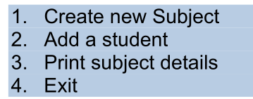

The user should not be able to add a student if a new subject has not been

created.

Create a new class called SubjectEnrolmentDriver

This class is used to create a new Student and, if appropriate, add it to the

instance of Enrolment.

Allow the user to enter student details and add them to Enrolment until

the Student array in SubjectEnrolment is full.

Notify the user each time a student is added successfully.

If the array is full, return a user friendly message to the driver program.

The program should now print the subject name, the names and IDs of all

students enrolled to the screen.

# **Week6作业（Java OOP综合）**

1、

2、

# **Week7作业（Java常用类库）**

1. Develop an application to check the validity of a password

* Must be between 8 and 15 characters in length
* May not contain spaces
* Must contain at least one nonnumeric uppercase character and one nonnumeric lowercase character
* Must contain at least one numeric digit

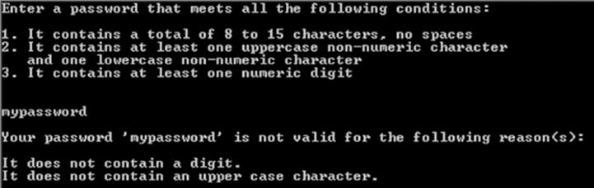

2. 编写一个Java程序，从键盘上输入若干个学生信息，求解所有学生的人数，男同学的人数，女同学的人数以及他们各占的百分比，求解所有同学来自于哪些省份以及每个省份的人数，同时显示每个省份分别是哪些同学

程序运行过程：

请输入学生基本信息：（每个学生一行，输入格式为“学号，姓名，性别，省份”，如“001，张三，男，湖北”，当输入“000”时结束输入）

程序处理结果如下：

总人数：6人

其中男：2人，33.3%，女：4人，66.7%

学生来自于以下省份：

湖北：2人（张珊，李云）

湖南：1人（张罗）

北京：2人（王思，丽丽）

上海：1人（王杰）

# **Week8作业（Java正则表达式）**

1. 编写一个Validate类，封装常见的数据格式（用户名，密码，手机号码，电话号码，QQ号码，身份证号，邮政编码，Email、website、出生日期，中文名）的检验方法，如isMobile()，isPhone()等，编写一个driver测试程序，输入一些数据，调用Validate类完成输入数据的检验
2. 比如常见的运算有add，sub，max，min等，从键盘上输入一个运算表达式，进行结果求解

如：

键盘输入add(5,6)，结果应该为11

键盘输入add(min(3,4)，max（10,sub（5,2））)，运算结果应该为15

若输入的信息不符合语法要求，则给出提示，并重新输入

1. 从一个网页html字符串中提取网页标题信息

如html字符串为“<html><head><title>欢迎访问武汉纺织大学主页</title></head></html>”，输出结果为“欢迎访问武汉纺织大学主页”

1. 给定下面的html代码：

<font size=10 color=red>欢迎</font>，要求对内容进行拆分，拆分之后的结果为：

欢迎

10，

red

# **Week9作业（Java IO）**

1、在文件中question.txt存放了以下运算表达式

add(23,45)

sub(44,12)

muti(3,5)

div(54,9)

编写一个程序,从文件中读取每行的运算表达式,将计算结果存放于文件answer.txt中

如

add(23,45)=68

sub(44,12)=32

muti(3,5)=15

div(54,9)=6

2、Develop an application to read IDs, names, genders, course and scores of students from two different files and display the average score for each student

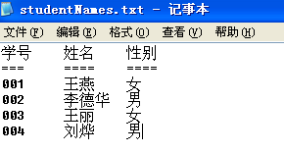

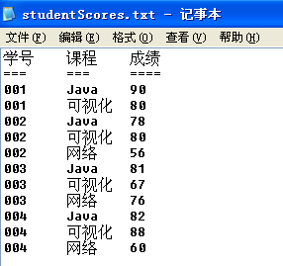

# **Week10作业（Java IO综合）**

1、新建一个excel2003格式的excel文件student.xls，文件中包含5列，依次为学号，姓名，性别，课程名称，成绩，存放于c：\data目录下。

设计一个java程序，程序运行是首先出现选择菜单，如下：

-----学生成绩管理系统-----

1. 从excel中加载数据
2. 从文本文件加载数据
3. 键盘输入
4. 成绩查询
5. 输出到excel文件
6. 输出到纯文本文件
7. 退出

请输入选项：

当选择1时，程序读取student.xls文件，将所有学生数据存放于student集合中，并显示“成功导入XXX个学生”，返回菜单。

当选择2时，程序读取student.txt文件，将所有学生数据存放于student集合中，并显示“成功导入XXX个学生”，返回菜单。

当选择3时，从键盘依次录入学生成绩信息，格式为“学号，姓名，性别，课程名称，成绩”，如：“002，张三，男，java程序设计，90”，当学号和课程名已经存在时，显示“该学生不能重复录入成绩信息，请重新输入”，否则将该学生信息存放于集合中，并显示“增加成功”，返回菜单。

当选择4时，程序出现提示：“请输入待查询学生的学号”，当学号不存在时，显示提示信息“不存在该学生”，否则列表显示该学生所有课程成绩，返回菜单。

当选择5时，将学生成绩输出到score.xls文件中，格式为“学号，姓名，性别，总分，平均分”，,输出成功后显示提示信息“成功写入excel”，并返回菜单。

当选择6时，将学生成绩输出到score.txt文件中，格式为“学号，姓名，性别，总分，平均分”，,输出成功后显示提示信息“成功写入txt”，并返回菜单。

当选择7时，程序提示“确认退出系统吗？”，当输入“Y”，退出程序，当输入“N”，返回菜单。

2、数据库中有“表”的概念。“表”由若干“行”组成，每“行”由许多“列”组成。一般的数据库都提供了对SQL的支持。

我们可以模拟一个最简单版的SQL，只能实现简单的排序，简单的选择条件，列的显示顺序等功能。

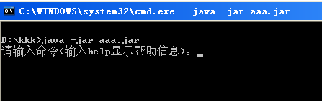

输入help会打印出帮助信息。

根据帮助试着执行若干命令。

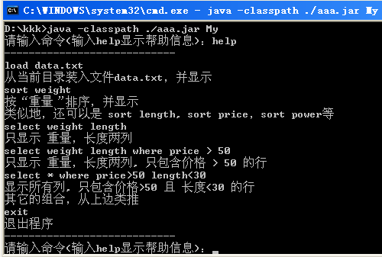

可以使用下列命令序列测试它：

>load data.txt

>sort weight

>sort power

>select *

>select name length power

>select * where price>50

>select name length where price>50

>select * where price>50 price<100

注意：在输入 where 后边的条件语句的时候，只能用大于或小于号，并且：单个的条件不含空格， 多个条件间用空格分隔！

# Week11作业（MySQL）

1. 在MySQL下创建一个数据库student，字符集使用utf8
2. 创建三个表
3. 学生表，字段如下：学号，姓名，性别，出生日期，省份，班级，各字段使用合适的数据类型，设置学号为主键
4. 课程表，字段如下：课程号，课程名称，任课教师，学时，学分，课程性质（选修，必修），备注，各字段使用合适的数据类型，设置课程号为主键
5. 成绩表：字段如下：学号，课程号，成绩
6. 使用SQL语句在三个表中分别增加若干数据
7. 使用相应的SQL语句实现以下操作
8. 查询所有学生的所有信息

Select * from tstu

1. 查询所有男同学的学号，姓名，出生日期

Selct sno,sname,birth from tstu where gender=’男’

1. 查询省份是“湖北”，姓“李”的女同学的学号，班级，出生日期

Select sno,className,birth from tstu where province=’湖北’ and sname like ‘李%’ and genger=’女’

1. 统计男，女同学的人数

Select gender,count(*) from tstu group by gender

1. 统计各省份的学生人数

Select province,count(*) from tstu group by province

1. 删除性别为null或’’的学生
2. 将1990年出生的学生省份修改为“湖北”，年龄增加1岁

Update tstu

Set province=’湖北’,birth=adddate(birth,365)

Where year(birth) =1990

1. 分页显示年龄大于20岁的同学所有信息（每页显示10条，本题要求显示第二页）
2. 查询所有同学的所有成绩信息，显示“学号，姓名，课程名称，成绩”
3. 查询所有男同学的成绩信息，显示“学号，姓名，课程名称，成绩”
4. 查询所有必修课程的平均分，显示“课程号，课程名称，课程性质，平均分”
5. 查询某个班级所有课程的平均分，显示“班级，课程，平均分”（按平均分倒序显示），并将查询结果增加到一个新的表中
6. 生成student数据库的sql脚本（包括结构及各表中的数据）
7. 删除student数据库
8. 利用生成的sql脚本重新生成student数据库

# Week12作业（JDBC）

在MYSQL建立一个数据库sale，在该数据库下新建一个表saleDetail，字段如下：

* 流水号（关键字段，编程自动生成，格式为YYYYMMDD****，其中YYYYMMDD为当前日期****为顺序号，依次为0001,0002，如201311200001，201311200002等）
* 商品名称
* 单价（小数，保留小数点2位）
* 数量
* 时间（编程自动为当前时间，YYYY-mm-dd hh:mm:ss）
* 销售员

书写一个Java程序，从键盘上依次输入商品名称，单价，数量，销售员等信息，当输入的信息为“000”时结束输入，将数据增加到销售明细表中，然后输入商品名称和日期，统计输出该商品该日期的总销售额

‘0017’------‘0018’

‘0017’-------17-----------18------‘18’------‘0018’

Select max(lsh) from tsaledetail

Where left(lsh,8)=’20161116’

Insert into tsaledetail values(‘’,’’,12.3,20,’’,’’)

Select sum(price*number) from tdetail

Where productName=’**’

And left(saletime,10)=’**’

# Week13 作业（DB综合）

在MySQL数据库sale下，建立三个表，分别是用户表（tuser）、商品表（tproduct）、销售明细表（tsaledetail），各表参考字段如下：

* 用户表：用户名(username:varchar)，密码(password:varchar)，中文名(chrName:varchar)，角色(role:varchar)
* 商品明细表：流水号（PK，规则同第十二周）(lsh)，商品条形码(productCode)，商品名称(productName)，商品单价(productPrice)，数量(number:int)，收银员(salePerson)，销售时间(saleTime:datetime)
* 商品表：商品条形码（PK）(productCode:varchar)，商品名称(productName: varchar)，单价(productPrice,float)

设计Java程序，当程序运行时，显示“欢迎使用****超市收银系统，请登陆”，提示用户输入用户名及其密码，当用户名及密码正确时，进入系统主界面，如下：

*****超市收银系统

1. 收银
2. 查询
3. 退出

请输入选项：

当选择1时，显示“请输入商品条形码（6位数字）：”，用户输入条形码后，如果条形码正确，则继续要求输入商品数量，然后在销售明细表中增加一条记录，然后返回主菜单，否则，提示如下：“您输入的商品条形码不存在，请确认后重新输入”

当选择2时，显示“请输入销售日期”，输出当前日期所有的销售信息，格式如下：

YYYY年MM月DD日销售如下

流水号 商品名称 单价 数量 总价 时间 收银员

===== ======= ===== ==== ==== = ==== ======

** ** ** ** ** ** **

商品总数：*** 商品总件：**** 销售总金额：*** 日期：YYYY年MM月DD日

要求将数据库的连接访问过程封装成一个类，实现数据库访问操作的代码重用，并且使用DAO设计模式来实现

（JDBC封装，DAO设计模式）

Select lsh,productName,price,number,price*number,saleTime,salePerson from tsaledetail where saletime=’******’

Select count(Distinct productName) as A from tsaledetail where saletime=’******’

Select sum(price*number) as A from tsaledetail where saletime=’******’

Select sum(number) as B from tsaledetail where saletime=’******’

# Week14作业（Java URL）

1. 抓取指定url地址的页面，将其保存到本地中，
2. 抓取指定URL地址的图片，将其保存到本地中存放
3. 将指定URL地址页面中的所有图片下载保存到本地中

# Week15作业（Java HTTP）

1、

2、

# Week16作业（Java 综合设计）

1、给定一个网站地址（如http://www.wtu.edu.cn，程序运行时，网站地址自行输入），下载本网站**所有的页面**及图片，并保存在本地文件中，实现整个网站的离线下载。

1. 使用Java语言开发一个生活百宝箱程序，当程序运行时，菜单显示如下：

生活百宝箱

1. 天气预报查询
2. IP地址来源查询
3. 中英文双向翻译
4. 火车时刻表查询
5. 中文简繁体双向转换
6. 中国邮政编码-地址信息双向查询
7. 退出

以上菜单功能可以任意更换为其他的功能，整个程序功能不能少于5个。

3、数据库中有“表”的概念。“表”由若干“行”组成，每“行”由许多“列”组成。一般的数据库都提供了对SQL的支持。

我们可以模拟一个最简单版的SQL，只能实现简单的排序，简单的选择条件，列的显示顺序等功能。

输入help会打印出帮助信息。

根据帮助试着执行若干命令。

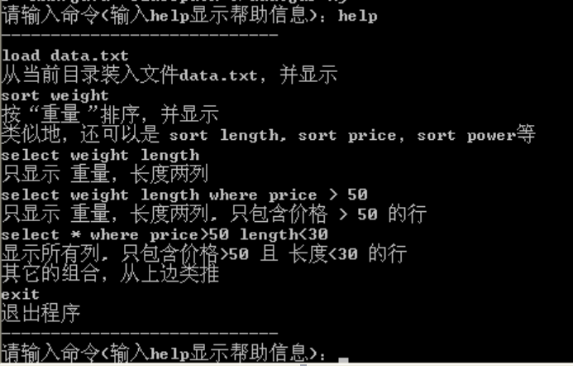

可以使用下列命令序列测试它：

>load data.txt

>sort weight

>sort power

>select *

>select name length power

>select * where price>50

>select name length where price>50

>select * where price>50 price<100

注意：在输入 where 后边的条件语句的时候，只能用大于或小于号，并且：单个的条件不含空格， 多个条件间用空格分隔！

要求设计的程序支持的命令不得少于5个，命令格式自行设计

4、在MySQL中新建数据库sale，并建立三个表，分别是用户表（tuser）、商品表（tproduct）、销售明细表（tsaledetail），各表参考字段如下：

* 用户表：用户登陆名，密码，中文名
* 销售明细表：流水号（主键，规则同上课时所讲），商品条形码（外部主键），商品名称，商品单价，数量，收银员，销售时间
* 商品表：商品条形码（6位长度字符串，主键），商品名称，单价，供应商

设计一个超市管理系统，实现“登陆”、“收银”、“查询统计”、“商品维护”、“密码修改”、“数据导出”等功能，具体要求如下：

**(1)用户登陆**

当程序运行时，显示“欢迎使用****超市收银系统，请登陆”，提示用户依次输入用户名及其密码，当用户名及密码不正确时，显示提示信息“用户名或密码不正确，请重新输入”，**用户最多可以尝试3次，若输入3次均不正确，则给出提示信息“最多只能尝试3次”**，退出系统；

(2)**主菜单**

当用户名及密码正确时，进入系统主界面，如下：

===****超市收银系统===

1. 收银
2. 查询统计
3. 商品维护
4. 修改密码
5. 数据导出
6. 退出

当前收银员：*****（显示当前用户名对应的中文名）

请选择（1-6）：

如果输入1-6以外的选择，则显示提示信息“输入无效，只能输入1-6”后，返回主界面

(3)**各项功能**

**3.1 收银**

当选择1时，显示“请输入商品条形码（6位数字字符）：”，用户输入条形码后，如果输入不是6位数字字符，则提示“条形码输入格式不正确，请重新输入”，直到输入格式正确，如果输入的条形码在商品表中存在，则显示“输入商品数量：”，否则，提示“您输入的商品条形码不存在，请确认后重新输入”，

条形码和数量输入完毕后在销售明细表中增加一条记录（各字段信息如下：流水号根据规则生成，条形码为用户输入，商品名称及商品单价是根据输入的条形码查找商品表获取的，收银员为当前登陆用户名，销售时间为系统当前时间yyyy-mm-dd hh:mm:ss），增加成功后显示“成功增加一笔销售数据”，返回主菜单。

**3.2 查询统计**

当选择2时，显示“请输入销售日期（yyyy-mm-dd）:”，如果日期格式不正确，则显示“你输入的日期格式不正确，请重新输入”，输入正确后，查询统计当前日期所有的销售信息，输出显示格式如下：

YYYY年MM月DD日销售如下

流水号 商品名称 单价 数量 金额 时间 收银员

===== ======= ===== ==== === ==== =====

** ** ** ** ** ** **

销售总数：*** 商品总件：**** 销售总金额：*** 日期：YYYY年MM月DD日

请按任意键返回主界面

**3.3 商品维护**

当选择3时，**如果当前用户所属的角色是普通用户，则显示提示信息，“当前用户没有执行该项功能的权限”**，如果当前的用户角色是管理员角色，则显示如下子菜单：

===****超市商品管理维护====

1、从excel中导入数据

2、从文本文件导入数据

3、键盘输入

4、按商品名称查询

5、返回主菜单

请选择（1-5）：

* 当选择1时，程序读取product.xls文件，将所有数据存放于product集合中，然后将集合中的所有数据增加到商品表中，增加的时候要检查每条记录的条形码在商品表中是否存在，若存在，则不需要增加到数据库中，所有数据增加完毕后，显示“成功从excel文件导入XXX条商品数据”，返回子菜单。
* 当选择2时，程序读取product.txt文件，将所有数据存放于product集合中，然后将集合中的所有数据增加到商品表中，增加的时候要检查每条记录的条形码在商品表中是否存在，若存在，则不需要增加到数据库中，所有数据增加完毕后，显示“成功从文本文件导入XXX条商品数据”，返回子菜单。
* 当选择3时，从键盘依次录入商品信息，格式为“商品条形码，商品名称，单价，供应商”，如：“100002，笔记本电脑，3400，HP公司”，当输入的条形码在数据库中已经存在时，显示“条形码不能重复，请重新输入”，输入完毕后将该信息增加到数据库中，并显示“增加成功”，返回子菜单。输入时要对输入的各项做格式的校验，如果输入项的格式不正确，则给出提示信息“你输入的数据格式不正确，请重新输入”。
* 当选择4时，显示“请输入查询的商品名称：”，**输入时可以只输入商品的部分信息（即模糊查询）**，如“电脑”，输入完毕后显示所有查询结果，格式如下：

满足条件的记录总共*条，信息如下：

序号 条形码 商品名称 单价 供应商

=== ===== ======= ==== =====

1 ** ****** ** ******

2 ** ****** *** ******

* 选择5时，返回到主菜单

**3.4 修改密码**

当选择4时，显示“请输入当前用户的原密码：”，若原密码不正确，则提示“原密码输入不正确，请重新输入”，输入正确后，显示“请设置新的密码：”，输入的密码必须满足必要的复杂性，如果不符合要求，则提示“您的密码不符合复杂性要求（密码长度不少于6个字符，至少有一个小写字母，至少有一个大写字母，至少一个数字），请重新输入：”，输入成功后，显示“请输入确认密码：”，若两次输入不一样，则提示“两次输入的密码必须一致，请重新输入确认密码：”，输入成功后，修改数据库中的用户表，并提示“您已成功修改密码，请谨记”，返回主界面。**用户在数据库中存放时不要明文的方式进行存放，可以采用某种加密算法（如MD5加密）存放加密后的密文**。

**3.5 数据导出**

当选择5时，显示如下子菜单：

===****超市销售信息导出====

1、导出到excel文件

2、导出到文本文件

3、返回主菜单

请选择（1-3）：

* 当选择1时，将所有的销售数据导出到saleDetailyyyymmdd.xls文件中（yyyymmdd表示当前日期，如系统日期为“2014-12-3”，则导出文件名为saleDetail20141203.xls），导出的时候，**还可以为xls文件设置常用的格式，如增加边框、为标题设置背景色，字体、加粗等**，成功后显示“成功导出*条销售数据到excel文件中”，返回子菜单
* 当选择2时，将所有的销售数据导出到saleDetailyyyymmdd.txt文件中（yyyymmdd表示当前日期，如系统日期为“2014-12-3”，则导出文件名为saleDetail20141203.txt），文件的第一行为标题，成功后显示“成功导出*条销售数据到文本文件中”，返回子菜单
* 选择3时，返回到主菜单

**3.6 退出**

选择6时，显示“您确认退出系统吗（y/n）”,输入y，显示“欢迎下次继续使用”，退出程序，输入“n”，返回主菜单

注：标红部分为可选加分项

**作业要求：**

1. 将设计好的**整个工程源码、数据库的sql脚本（第四题需要）、设计报告.doc**压缩为一个文件，文件名为“**班级姓名学号.rar**”（如软件11404吕思诚1404240815.rar），[于](mailto:于2015年12月31日前发送至邮箱375402987@qq.com)**[2016年12月31](mailto:于2015年12月31日前发送至邮箱375402987@qq.com)**[日前发送至邮箱](mailto:于2015年12月31日前发送至邮箱375402987@qq.com)**[375402987@qq.com](mailto:于2015年12月31日前发送至邮箱375402987@qq.com)**。
2. 每个同学根据自己的能力对系统可以选择全部完成或部分完成，但是一定**不能抄袭其他同学的程序或给其他同学提供代码**，如发现80%的代码雷同，则认同为抄袭，抄袭者和被抄袭者成绩都将记为“**不及格**”。(雷同代码解释权在于教师)
3. 每个同学在上传作业时，可以根据自己完成的情况，客观的写上自己期望的成绩，放在压缩文件中一并上传。
4. 设计报告包括“**系统设计开发过程，主要功能模块的实现及调试过程，主要问题的解决过程、系统存在的不足，本门课程的收获，课程的建议，以后的发展方向**”等内容，要求字数5000字左右，文字无需华丽的辞藻，用简单朴实的语言写出即可。报告同样**严禁抄袭，网上拷贝，粘贴源代码**，一经发现，同样****记为“**不及格**”。

设计一个学生基本信息管理系统，实现**“系统登录”，“学生信息增加”，“学生信息查询”，“学生信息删除”，“学生信息修改”，“学生信息导入”，“学生信息导出”**等功能，具体要求如下：

1. **整个系统按照MVC设计模式进行开发，系统包结构如下：**

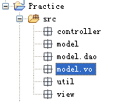

* view包存放所有的用户界面
* controller包存放所有的事件处理监听器类
* vo包中存放所有的实体类，如User，Student等
* dao包中存放所有的操作类，如UserDao，StudentDao等
* util包中存放所有的功能类，如jdbc的封装类，数据格式校验类，密码加密类等。

1. **视图部分要求**
2. 采取swing组件设计**“登录界面”，“系统主界面”，“信息增加界面”，“查询界面”，“信息修改界面”、“密码修改界面”，“系统帮助界面”，“关于界面”**。
3. **对于“登陆界面”**，包含“登陆”，“取消”，“退出”三个按钮及其他输入组件。

当点击“登陆”按钮时，若“用户名”或“密码”没有输入，显示提示信息“用户名或密码不能为空”；当用户名及密码不正确时，显示提示信息“用户名或密码不正确，请重新输入”，用户最多可以尝试3次，若输入3次均不正确，则退出系统；

当点击“取消”按钮时，将界面中的所有输入清空；

当点击“退出”按钮时，首先显示询问对话框“您确信退出该系统吗？”，若点击“是”，则退出系统，否则返回到“登陆”界面。（提示信息框使用JOptionPane类的showMessageDialog方法，询问框使用JOptionPane类的showOptionDialog方法）

1. **对于“主界面”**，使用下拉菜单显示所有操作功能，包括“基本操作”菜单，“导入导出”菜单，“帮助”菜单。“基本操作”菜单包括“增加”、“查询”、“密码修改”、“退出”等菜单项，“导入导出”菜单包括“从excel导入”、“从txt导入”、“导出到excel”、“导出到txt”等菜单项，“帮助菜单”包括“关于本系统”、“系统帮助”等菜单项，在某些菜单项之间增加必要的分割线。

当选择“导入”功能时，首先显示文件对话框，选择相应的文件，将文件中的数据增加到数据库中。增加时要进行关键字段的重复检查：若文件中某行的学号与数据库表中的学号重复时，显示提示信息“文件中某些行的学号在数据库中已存在，请检查”，若导入成功，显示提示信息“成功导入***条记录到数据库中”。当选择“导出”功能时，同样先显示文件对话框，输入目标文件，然后将学生表中的数据写入到文件中，并显示提示框“成功导出***条数据到文件中”。导入导出时，txt文件的格式自行定义。当选择其他菜单项时，进入相应的操作界面。

1. **对于“信息增加界面”**，要求输入学号，姓名，性别，生日，省份，特长，手机号码等信息，性别输入使用“单选框”，省份输入使用“下拉列表框”，特长使用“多选框”，其他输入项使用文本框，界面中还包括“保存”，“取消”，“返回”三个操作按钮，当点击“保存”按钮时，首先对输入的信息做一些基本的校验，包括：

* 所有信息都必须输入或选择，若为空，则显示提示框“***字段不能为空”
* 对于学号，要求是10位长度的纯数字组成，否则显示提示框“学号格式不正确”
* 输入的学号不能在数据库中存在，否则显示提示框“该学号已存在”
* 对于手机号码，要求是合法的手机号码，否则显示提示框“手机号码格式不正确”
* 对于生日，要求是合法的日期，即“yyyy-mm-dd”格式，否则显示提示框“输入的生日字段不是一个有效的日期”

上述验证通过后，在数据库中增加一条记录，并显示询问框“您输入的信息已成功保存，是否继续输入？”，若点击“是”则清空各组件内容后返回到“增加界面”，否则返回到“主界面”；

当点击“取消”按钮时，清空各组件的输入或选择

当点击“返回”按钮时，关闭“信息增加”界面，返回到“主界面”

1. **对于“查询界面”**，包括三个区域，最上面区域是查询条件及“开始查询”和“清空条件”两个按钮，可以按“学号”，“姓名”，“性别”，“省份”等多字段组合查询，中间区域以表格形式显示查询结果，最下面显示“修改”，“删除”，“导出到excel”，“返回”四个操作按钮。

当点击“开始查询”按钮时，按照输入条件进行组合查询，将查询结果显示在表格中；

当点击“修改”按钮时，将表格中选择的记录显示在“信息修改”界面中，该界面与“信息增加”界面相同；

当点击“删除”按钮时，首先显示确认对话框，“您确信要删除选中的记录吗？”选择“是”时，从数据库中删除该记录，并显示提示框“该记录成功删除”，然后返回到“查询界面”；

当点击“导出到excel”按钮时，首先显示一个文件选择对话框，输入导出的excel文件名，然后将查询结果写到excel文件中，并显示提示信息“查询结果已成功导出到excel文件中”

1. **对于“密码修改”界面**，要求输入原密码，新密码，确认新密码三个信息，同时包括“修改”，“取消”，“返回”三个按钮。

当点击“修改”按钮时，若原密码不正确，则显示提示框“原密码不正确”，

当“新密码”与“确认新密码”不相同时，显示提示框“两次密码不一致，请检查”，

输入的密码还必须符合一定复杂性，比如“密码长度6-10；密码中至少包含一个数字，一个大写字母，一个小写字母，不能有空格”

1. **对于“系统帮助”界面**，请事先将本系统的文档资料写入到一个txt文件，然后在该界面中采用多行文本框将txt文件中的内容显示出来，文档资料包括“**系统的设计模式，设计过程，主要功能模块的实现，系统的不足，本门课程的收获，课程的建议，以后的发展方向**”等内容，要求字数不少于5000字。
2. **对于“关于”界面**，显示系统的名称，班级，学号，姓名，时间等信息
3. **数据库部分要求**
4. 数据库采用mysql数据库，表结构自行设计，学生基本信息表中学号为主键，用户表中密码采取md5或其他算法加密存放
5. 将jdbc的基本操作封装为一个类，存放于util包中
6. 数据库类型，数据库名称，数据库用户名，密码**不要采取硬编码**，存放在xml配置文件中，xml文件格式自定义